Платформа для взаимодействия с мобильными источниками SUM16770AA
Инструкция по запуску и эксплуатации

- Системные требования
Необходимые требования для запуска проекта:
- Сервер или персональный компьютер с операционной системой Linux (проект запускается на Ubuntu 20+, либо Debian 10+) под пользователем с root-правами.
- Установленные утилиты zip, docker и docker-compose

- Запуск проекта
Последовательность шагов для запуска проекта:
- Скачать архив с программой, полученный по ссылке;
- Перенести архив на сервер, перейти в консоли сервера в папку с архивом
- Установка:
- $ unzip <полученный архив> – распакуйте архив c инсталляцией приложения;
- $ cd images – перейдите в папку images;
- $ docker load -i FILENAME.tar – выполните загрузку образа для каждого файла;
- $ cd .. – вернитесь в папку инсталляции;
- $ docker compose up -d – запустите контейнеры;
- В браузере откройте веб-страницу приложения, она будет доступна на 8080-м порту.
В появившейся форме введите логин – hi, пароль – test и нажмите кнопку "Войти".

- Эксплуатация проекта
Взаимодействие с программным обеспечением осуществляется посредством WEB-интерфейса (с использованием браузера).

3.1 Окно авторизации на веб портале
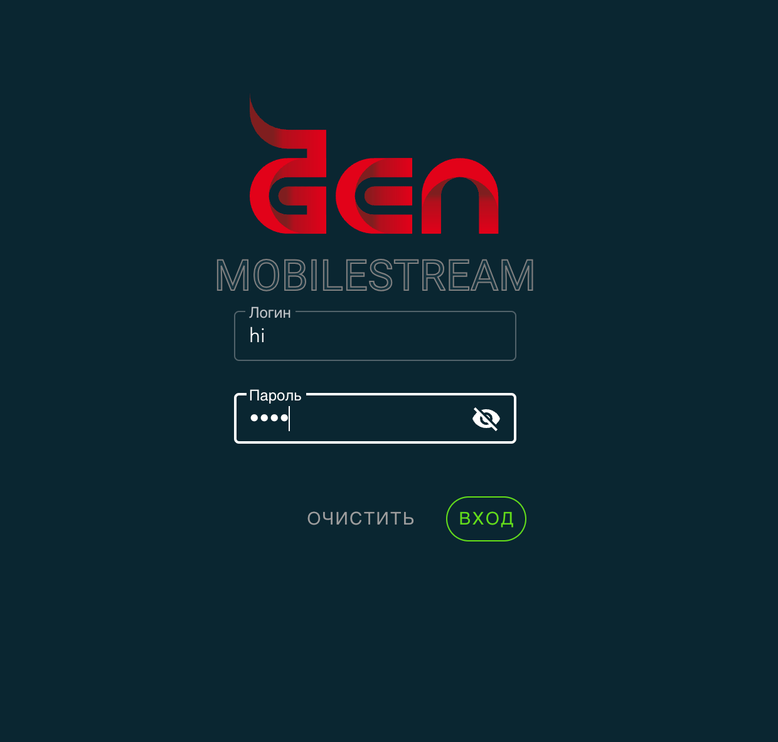

  - Окно для работы с устройствами

В данной таблице представлен список всех подключенных мобильных устройств (с привязкой к оператору, ответственному за устройство). В данной вкладке можно просмотреть информацию об устройстве, выгрузить архив, а также осуществлять удаленное управление.
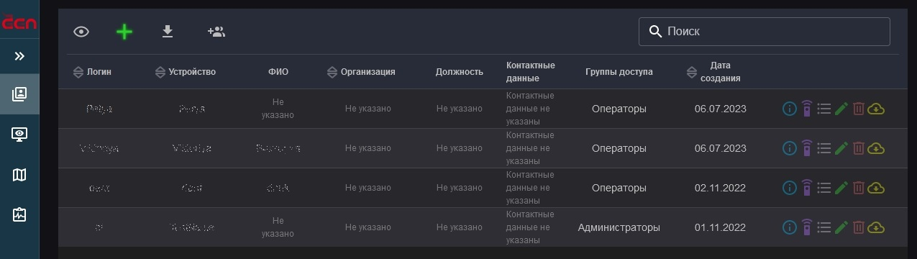
  - Окно для просмотра информации об устройстве

Данное окно появляется при нажатии «информация об устройстве».
В данном окне отображается информация о заряде батареи, CPU, местоположении.
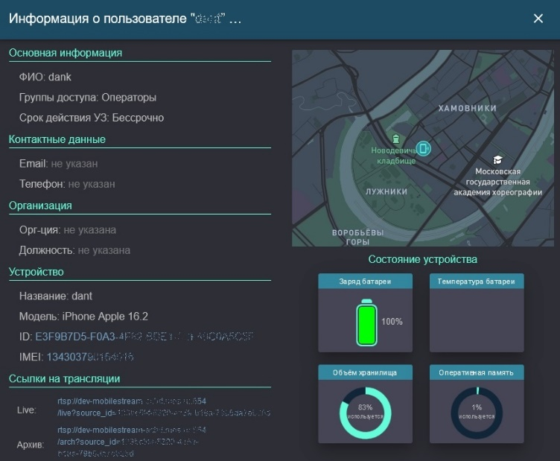

  - Окно мониторинга устройств

Данное окно представляет карту с отображением местоположения мобильных устройств.

